Дидактические игры по речевому развитию для детей 5 – 6 лет

«О ЧЁМ ЕЩЁ ТАК ГОВОРЯТ?»

Предложите ребёнку ответить на вопрос
О чём ещё можно так сказать:
Идёт дождь: идёт… (снег, зима, собака, дым, человек).
Играет … (музыка, девочка).
Горький … (перец, лекарство).
Овальный …
Светится …
Разбивается …
Катится …
Пушистое …
Рычит … и т.д.

«ДОБАВЬ СЛОГ»

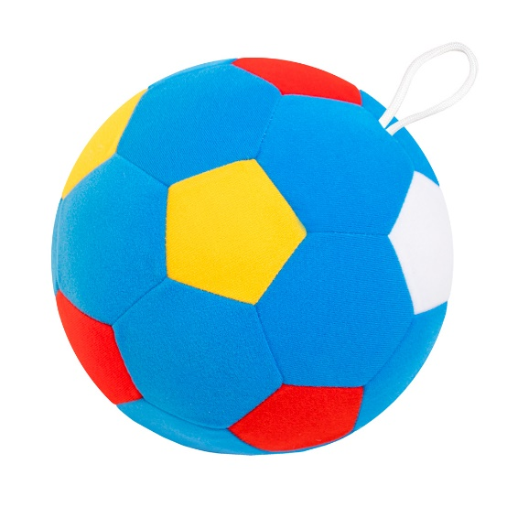

В эту игру может поиграть вся семья. Для этой игры понадобится любой мяч. Вы называете один слог и бросаете мяч ребёнку. Поймавший мяч должен дополнить слово, например, ма – ма, кни – га, са…, ба…, и т.п. Дополнивший слово ребёнок снова бросает мяч следующему игроку.

«КАКАЯ, КАКОЙ, КАКОЕ?»

Называете какое-нибудь слово, а ребёнок подбирает как можно больше признаков, соответствующих данному предмету. Или называть признаки можно по очереди.
Белка – рыжая, шустрая, большая, маленькая, красивая.
Пальто – тёплое, зимнее, новое, старое. И т.д.

«НАЗОВИ НАСЕКОМОЕ С НУЖНЫМ ЗВУКОМ».

Воспитатель просит детей вспомнить названия насекомых, в которых есть звуки (а), (к). Кто больше назовёт слов, тот и выиграл. Например, бабочка, комар, стрекоза и т.д.

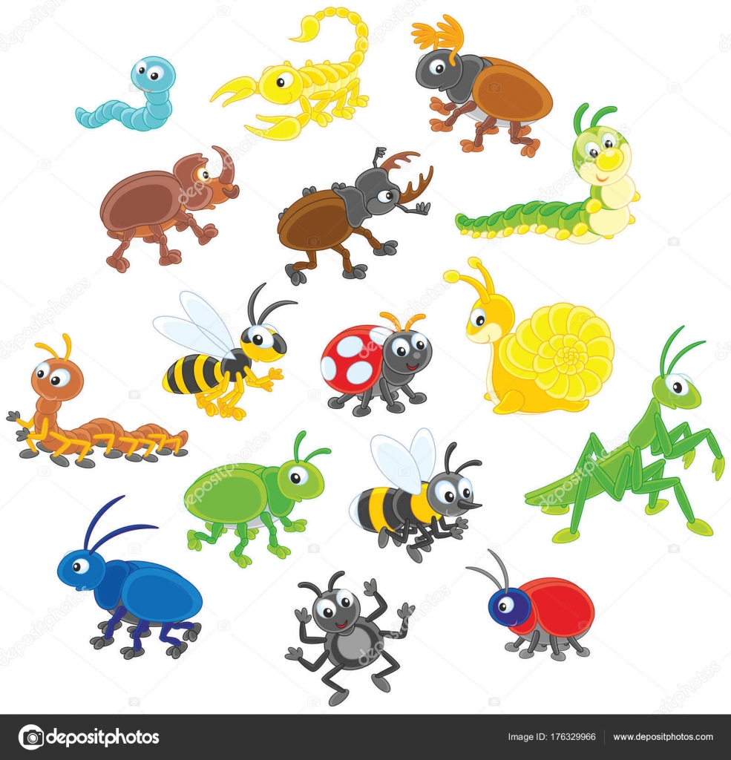

«СТУК ДА СТУК, НАЙДИ СЛОВО, МИЛЫЙ ДРУГ».

В это игре такое задание: нужно ударить в ладоши 2 раза, а ребёнок должен назвать насекомых, имеющих в названии 2 слога (му-ха, ко-мар); затем ударить 3 раза в ладоши – трёхсложные слова (стре-ко-за, му-ра-вей, ба-боч-ка и т.д.)

